附件1

中国土木工程学会隧道及地下工程分会
地下铁道专业委员会新一届委员会成立暨2016年度技术交流会
报名回执
单位名称
（盖章）
通讯地址
联系人 |  |  | E-mail
电话  （手机必填） |  |  | 传 真
代表姓名 | 性别 | 职务/职称 | 手机（必填）
备注：
请于11月9日（星期三）前将回执电子邮件和扫描件发送电子邮件到83202587@163.com邮箱，以便统计人数。
联系人：陈彦晖，020-86677302，13430339695，传真020-86692750。
附件2：
会议场地地图
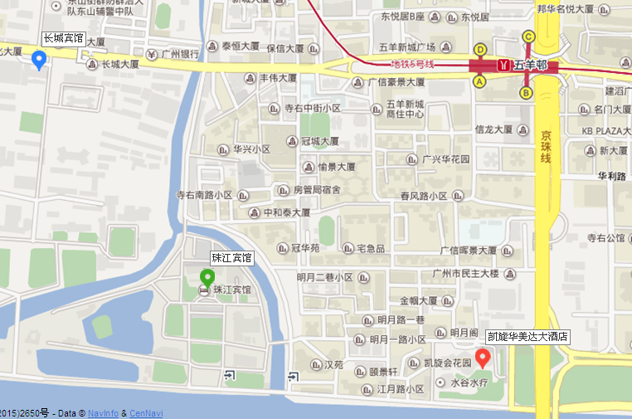
- 图绿色图标为“珠江宾馆”（左下角）
- 图蓝色图标为“长城宾馆”（左上角）
- 图红色图标为“凯旋华美达酒店”（右下角）

